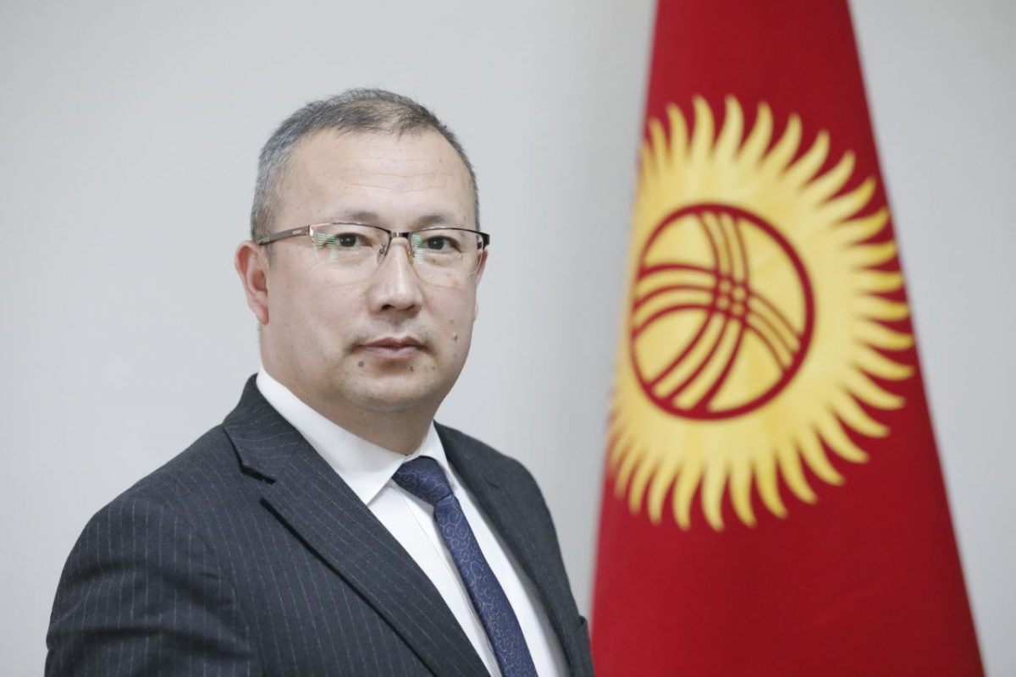
Гыязов Айдарбек Токторович
- Туулган жылы, жери: 29.12.1981ж., Ош обл., Ноокат району, Т. Кулатов а.ө., Баглан айылы;
- Улуту: кыргыз;
- Электрондук почтанын дареги: aziret-81@mail.ru.
- Илимий даражасы, наамы: экономика илимдеринин доктору, профессор;
Эмгек жолу
Ишке кирген жана кеткен күнү, айы, жылы |  | Иштеген ишкананын аталышы, жайгашкан жери | Ээлеген кызматы
01.09.2003 | 12.04.2004 | Баткен мамлекеттик университетинин Кызыл-Кыя экономика, укук жана технология институту, Кызыл-Кыя шаары | Окутуучу
12.04.2004 | 13.09.2004 | Баткен мамлекеттик университетинин Кызыл-Кыя экономика, укук жана технология институтунун, Экономикалык дисциплиналар кафедрасы, Кызыл-Кыя шаары | Кафедра башчысы
13.09.2004 | 24.10.2007 | Баткен мамлекеттик университетинин Кызыл-Кыя экономика, укук жана технология институтунун Экономика башкаруу жана укук факультети, Кызыл-Кыя шаары | Декандын тарбия иштери боюнча орун басары
01.09.2011 | 06.01.2016 | Баткен мамлекеттик университетинин Кызыл-Кыя экономика, укук жана технология институту, Окуу-маалымат бөлүмү, Кызыл-Кыя шаары | Бөлүм башчы
06.01.2016 | 30.12.2019 | Баткен мамлекеттик университетинин Кызыл-Кыя көп тармактуу институту, Кызыл-Кыя шаары | Директор
01.02.2021 | Бүгүнкү күнгө чейин | Баткен мамлекеттик университетини, Баткен шаары | Ректор
Жетишкендиктери
2003-жылы КЭУТИ БатМУнун «Финансы кредит» кафедрасында окутуучулук кызматынан баштаган, 2003-жыл октябрь айынан тартып Экономика башкаруу жана укук факультетинде декандын тарбия иштери боюнча орун басары кызматы, 2004-жылдын 12-апрелинен «Экономикалык дисциплиналар» кафедрасынын башчысы. 2005-жылы «Бухгалтердик эсеп жана аудит» кафедрасынын башчысы. 2011-2014 жылы БатМУ КЭУТИнин окуу-маалымат департаментинин башчысы, 2014-2015 жылдары БатМУ КЭУТИнин директорунун илимий иштер жана тышкы байланыш боюнча орун басары-окуу-маалымат департаментинин башчысы кызматында эмгектенди. 2016-жылдын январь айынан 2019-жылдын декабрь айына чейин БатМУ ККТИнин директору кызматында эмгектенген. 01.2020-02.2020-жылы КРнын Вице премьер министринин кенешчиси 17.02.2020 жылдан бери БатМУ ККТИнин «Экономика» кафедрасында профессор кызматында эмгектенип келүүдө. Билим берүүнүн мыктысы. РФнын Табигый илимдер академиясынын профессору.
2017-жылдын 26-январында «Экономика» адистиги боюнча доценттик илимий наамы Жогорку аттестациялык комиссиясы тарабынан ыйгарылган. РИНЦ базасы боюнча 118 илимий макала, 3 монография, 1 окуу куралы, 9 статья SCOPUS жана WOS наукаметрикалык жарык көргөн. 4 РФнан автордук укук-патент. РИНЦ базасында Хирша-11, SCOPUS жана WOS наукаметрикалык базасы боюнча Индекс Хирша-3.
2020-жылдын 8-октябрь күнү Д.08.20.606 диссертациялык кенешинде 08.00.05-Эл чарбасынын экономикасы жана башкаруу адистиги боюнча «Формирование организационно-экономического механизма регулирования предпринимательской деятельности малых предприятий Кыргызстана: теория, методология, практика» темасында экономика илимдеринин доктору окумуштуулук даражасын алуу боюнча диссертациясын ийгиликтүү коргоодон өттү.
2021-жылдын 1-февралынан тартып Баткен мамлекеттик университетинин ректору

